96.07.25教育廣播電台專訪健康促進績優學校
地點：教育廣播電台

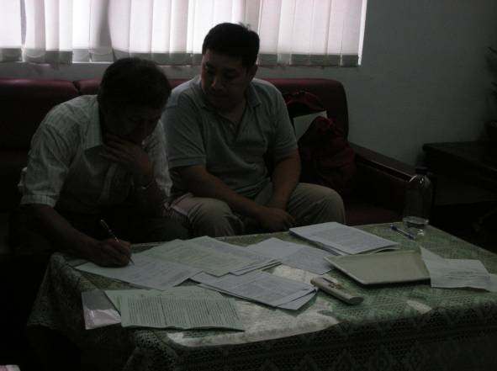 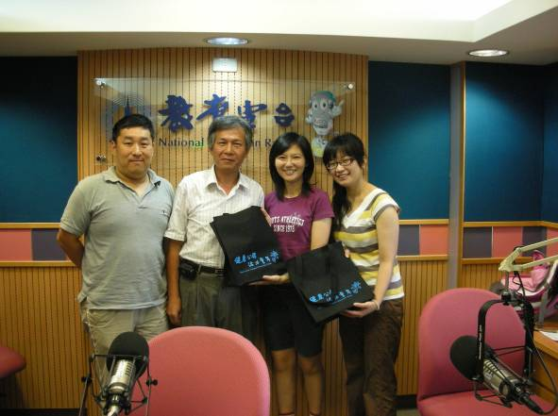
專訪前準備資料 贈與主持人公館環保袋
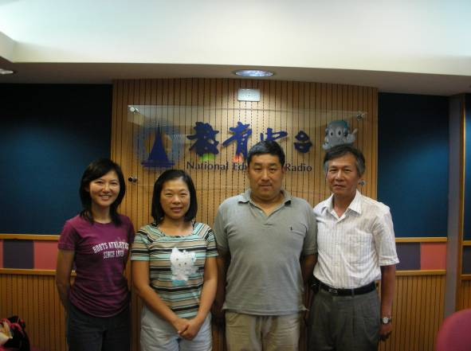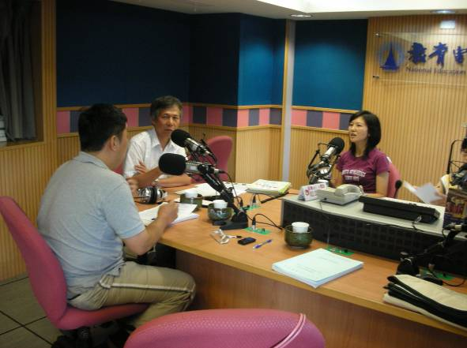
公館團隊與主持人合影 主持人專訪
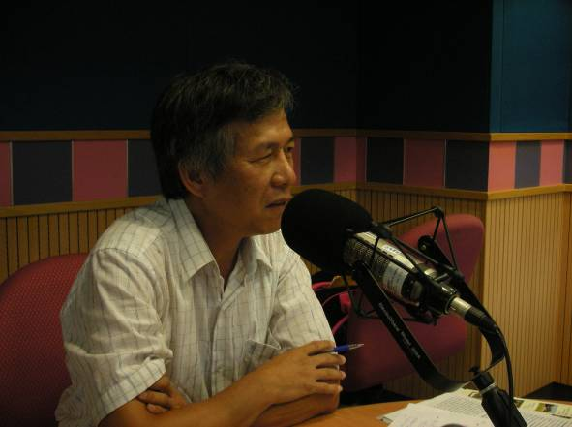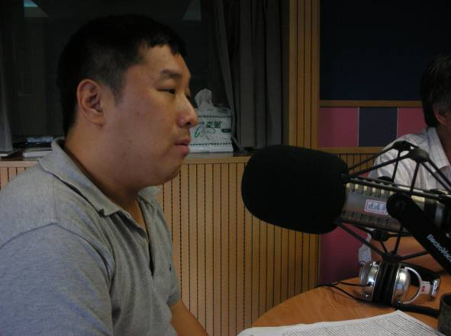
暢談公館國小推展健康促進學校成果經驗

